1. Servir peticiones HTTPS.

Para servir las peticiones HTTPS en nuestro servidor apache de amazone linux, escribiendo el puerto en nuestros hosts virtuales haremos que cada vez que el usuario intente acceder, sea enviado al puerto 443 (HTTPS) o el 80 (HTTP):

<VirtualHost *:443>
DocumentRoot "/var/www/mitienda"
ServerName mitienda.deaw.aws-met.tech
<Directory "/var/www/mitienda">
Options None
Require all granted
</Directory>
</VirtualHost>

Ademas de esto requerimos de un certificado, vamos a hacer uso del certificado que nos otorga AWS (ACM). Haciendo el uso del PEM, obtenemos el certificado auto firmado, es decir, que no está validado por una autoridad externa.

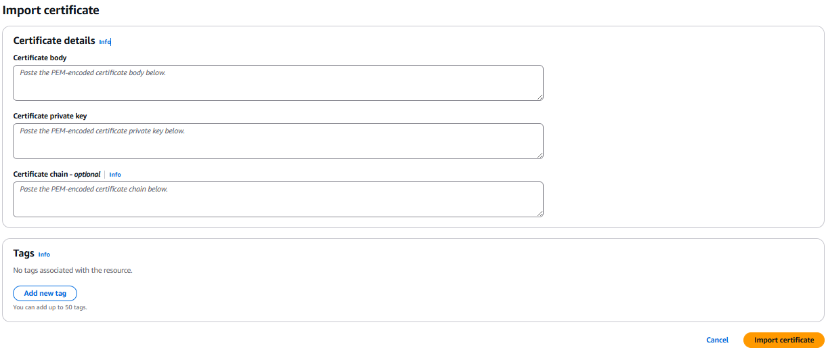
Esto da lugar a que nuestra pagina tenga el protocolo de seguridad HTTPS sin ser reconocido

Otro certificado, que podemos obtener que no sea el de amazon linux, es la organización de Let’s Encrypt, si es un certificado firmado y validado por una organización de coste gratuito.

2. Redirigir las peticiones HTTP a HTTPS

Escribimos directamente en nuestra consola de apache, para cuando alguien intente acceder mediante el puerto 80:

<VirtualHost *:80>
ServerName mitienda.deaw.aws-met.tech
redirect permanent //https.www.mitienda.deaw.aws-met.tech
</VirtualHost>

